惟有抗争？请郭家麒先冲！

卢展常 [有理儿有面](javascript:void(0);)

**有理儿有面**

微信号 youli-youmian

功能介绍 你说是不是

2020-06-19[原文](https://mp.weixin.qq.com/s?__biz=Mzg3MjEyMTYyNg==&mid=2247503347&idx=2&sn=06017b167c6d91f7800686ebca1a2fae&chksm=cef69986f9811090b142f5fd859fd9356cf0466e816ca87d9601bf9178b3979b056fcb27f1f3&scene=27#wechat_redirect&cpage=71) 发表于

收录于合集



作者：香港传媒人 卢展常

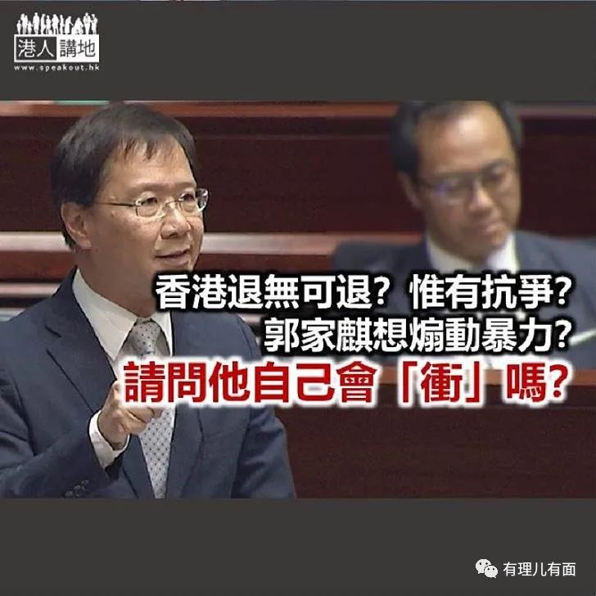

“港区国安法”快来了，九月立法会选举快到了，反政府政客也开始坐不住了。笔者看到，近期相对“低调”的立法会议员郭家麒，今天在《水果报》又发表了一篇题为《退无可退 惟有抗争》的文章。这类贩卖恐惧、煽动反政府、反立法、反中央的歪理文章，大家看得多了，都知道基本上都千篇一律；笔者只有一个问题：郭家麒，你自己会冲吗？

经不起推敲的抹黑之辞

郭家麒的文章，大抵想告诉大家两件事。第一是在“港区国安法”之下，香港人已经“没有退路”，因为“争取使用广东话、繁体字”，都可能会被认为“分裂国家”；“与外国政府或立法机构代表会面”，也可被认为“勾结外国势力”；甚至“今日我们所做的、可做的事”，日后都可能要“判囚十年以上”……总之“香港的司法独立、立法制度、监察制度、人权自由…荡然无存”。所以郭家麒想宣扬的第二件事，就是“反送中运动中每位香港人，在其岗位中、以他们的专长中，在各个层面为运动、为香港抗争”云云。

看到郭医生“跨界”演绎“港区国安法”，笔者第一反应，的确是笑出来，心想，现在连法律条文都未见到，郭家麒似乎就已经有一套“自定义”的执法标准和执法程序了？就知道会影响香港的司法独立、人权自由？怎么说也是个政客、是个立法会议员，抛出这种一戳就破的危言耸听之辞，会不会太过反智啊！当然，说起来这也不是第一次了，回想前几年审议“一地两检”，当时揽炒派政客不是也几乎天天说“日后路过高铁站都会被公安捉回内地”吗？结果呢？喊了这么久，喊道高铁开通后，连揽炒派政客自己都组织高铁旅行团，有谁“出过事”？

郭家麒所想是议员“宝座”吧？

另一个问题，既然郭家麒说到“惟有抗争”，笔者建议大家要问清楚他，所谓“抗争”，包括暴力抗争吗？还是说，又想煽动黑暴出来搞事？还有一个更加要问的问题，是郭家麒自己打算如何抗争？自己“下场”冲，还是叫人冲、自己松？尤其当郭家麒提到一句“在其岗位、以其专长”，笔者认为实在耐人寻味，是在暗示请大家“帮助”他继续留在立法会议员的“岗位”上吗？

笔者想说，郭家麒为了叫人继续“抗争”，就歪理连篇，说到底，都是选举来了，有人想自己可以继续安坐议员“宝座”吧，最卑劣的政客，莫过于此！





**关注公众号：**

**有理儿有面**

**理   性｜   揭   秘｜   探   讨**







### 精选留言

用户设置不下载评论